**Feladat- Tagdíj**

Egy tagdíjbefizetéseket nyilvántartó rendszer a következő adattáblákat tartalmazza:

**Ugyfel** **Befiz**

------ -----

Azon Azon

Nev Datum

SzulEv Osszeg

IrSzam

Orsz

ahol

Azon int az ügyfél azonosítója

Nev varchar(30) az ügyfél neve

SzulEv int az ügyfél születési évszáma

IrSzam int az ügyfél lakhelyének irányítószáma

Orsz varchar(3) az ügyfél országának kódja

Datum date a befizetés dátuma

Osszeg int a befizetés összege

Importálja be a *tagdij.sql* fájt, mely tartalmazza az adatbázis és a tábla létrehozását, az adatok feltöltését. Használjon utf-8 karakterkódolást!

Sikeres importálás után adja meg a következő lekérdezéseket!

1. Hogy hívják az egyes ügyfeleket? Jelenítse meg a nevüket ABC sorrendbe!
2. Listázza ki a magyarországi ügyfeleket, életkoruk szerint! Kezdje a legfiatalabbal!
3. Adja meg a Pest megyei ügyfeleket! (Irányítószámuk 2-vel kezdődik)
4. Mennyi pénzt fizetek be összesen az ügyfelek?
5. Mekkora összegű egy átlagos befizetés? Az átlagot egészre kerekítve adjuk meg!
6. 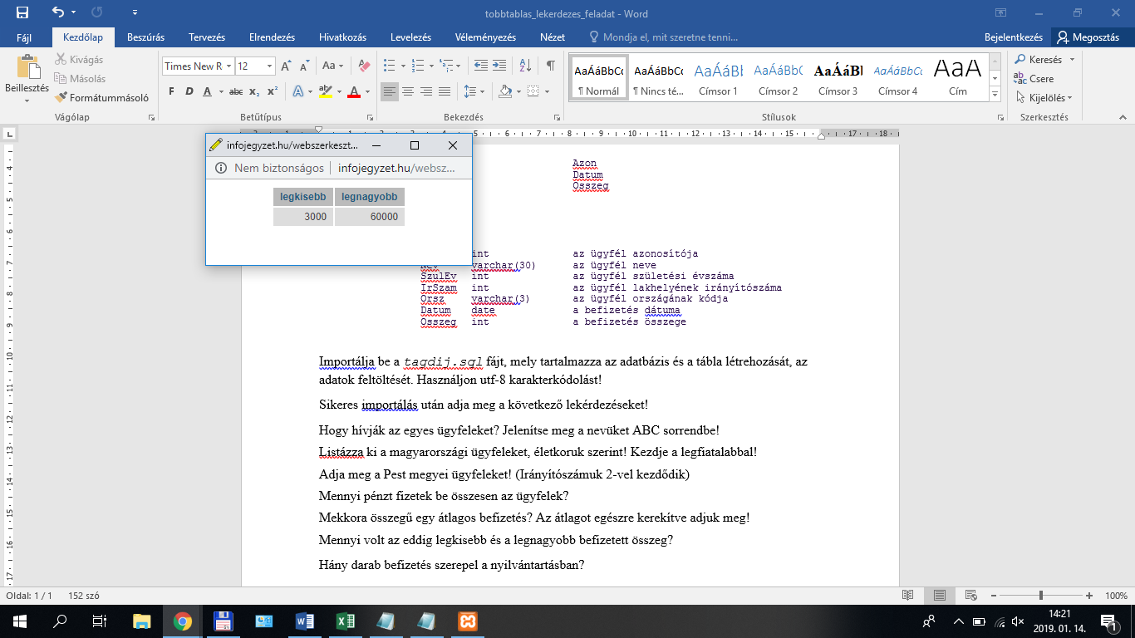Mennyi volt az eddig legkisebb és a legnagyobb befizetett összeg? (A jelzett formában adja meg a kimenetet!)
7. Hány darab befizetés szerepel a nyilvántartásban?
8. Milyen összeget és mikor fizetett be Török Bálint?
9. Mennyit fizetett összesen Nagy Károly?
10. Mennyit fizettek összesen a NEM magyarországi befizetők?
11. Mennyit fizettek az egyes ügyfelek összesen?
12. Ki az első három legtöbbet befizetett ügyfél? Jelenítsed meg a nevet, és a befizetett összeget.
13. Mekkora befizetések történtek az egyes hónapokban?
14. Mely befizetések régebbiek három évnél?
15. Ki a legidősebb ügyfél?
16. Ki, és mikor tette meg a legkisebb összegű befizetést?
17. Kinek a legkevesebb az összes befizetése?
18. Van-e olyan ügyfél, aki még egyáltalán nem fizetett?
19. Fejenként mennyit fizettek átlagosan az ügyfelek, ha az átlagba csak a fizető ügyfelek számítanak?
20. Kik azok az ügyfelek, akik összes befizetése az átlagnál több?